第二周作业

【板书】

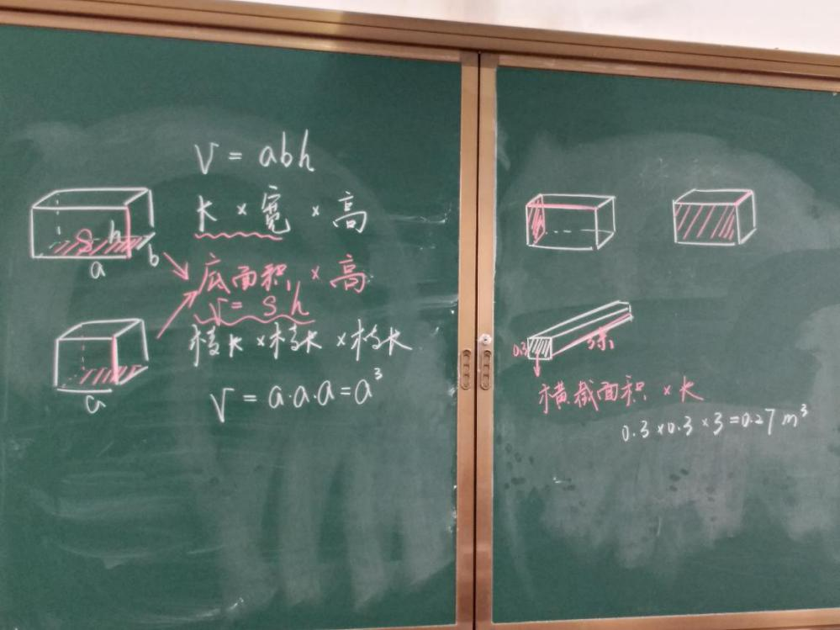

【错题】

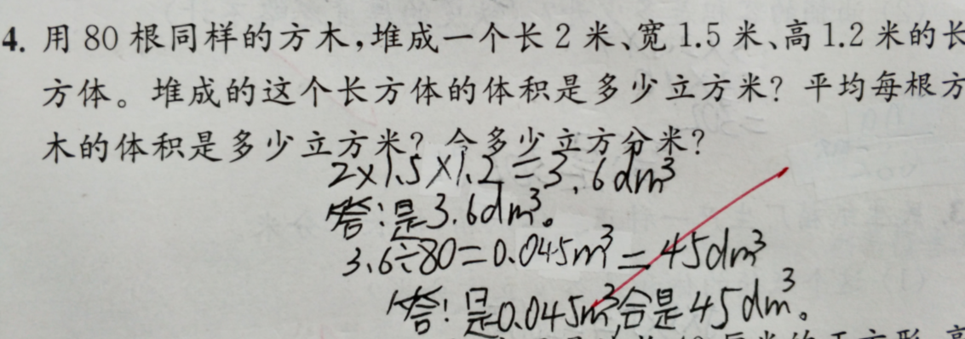

来自六数补充习题

**错误分析：**

本题目看似简单，错误原因在于第三个问题，本班有12人错，错误率在28%。主要问题是学生看成了3.6立方米=3600立方分米。原因在于习惯了求一个问题后的单位换算，在三个问题中缺少对问题连续性的阅读分析。数学阅读过程中学生获取信息、领会与理解数学知识和问题指向的能力还有待加强。

【问题】

在听平均数一课中，想到曾经争议的一体：5只青蛙3天吃害虫150只，平均每只青蛙每天吃多少只。

150÷（5×3）这个算式对吗？